Zveřejňování smluv, dodatků a objednávek
Označení smlouvy nebo dodatku ke zveřejnění
V Helios jsou nastaveny nástroje, které automaticky označí ELS nebo Dodatek ke zveřejnění. Přesto je na uživateli, aby kontroloval splnění podmínek pro zveřejnění.
Na ELS i dodatku je na záložce Zveřejnění dokumentu Způsob zveřejnění. V případě, že smlouva splňuje podmínky pro zveřejnění musí být nastaven na Ke zveřejnění.
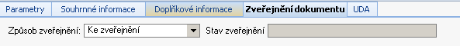

Označení Univerzální objednávky nebo Dodavatelské objednávky ke zveřejnění
Na záložce Formulář na konci je atribut Způsob zveřejnění.
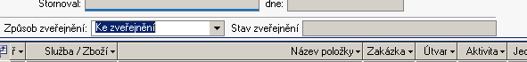

Dokumenty a metadata ke zveřejnění
Zpráva pro Registr smluv obsahuje metadata, zejména smluvní strany a částky, a smluvní dokumenty v tzv. elektronicky čitelném tvaru (nejčastěji MS Word nebo pdf/A).
Funkce pro zveřejnění si metadata přebírá ze záznamu nad kterým bylo spuštěno zveřejnění.
Smluvní dokumenty v elektronicky čitelném tvaru musí být uloženy do DV, který se jmenuje Dokumenty ke zveřejnění. Smluvní dokumenty určené ke zveřejnění musí projít tzv. anonymizací
K umístění elektronicky čitelného dokumentu pro ELS a dodatek do DV Dokumenty ke zveřejnění slouží funkce Připojit dokument zveřejnění.
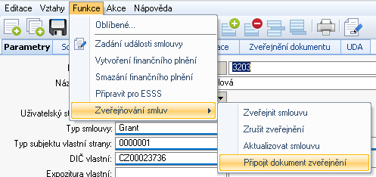
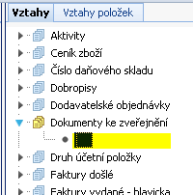

K umístění elektronicky čitelného dokumentu pro objednávky do DV Dokumenty ke zveřejnění slouží funkce Připojit dokument zveřejnění.
Ta vytvoří pomocí tiskové šablony pdf dokument, který uloží do DV Dokumenty ke zveřejnění

Datová schránka = nástroj zveřejnění
Pro komunikaci s Registrem smluv slouží Datové schránky. Komunikace je obousměrná – Helios odesílá do Datové schránky UHKT zprávu Zveřejnění, Registr smluv odpoví asynchronně zpět do Datové schránky UHKT. Na rozdíl od odeslání zprávy Zveřejnění do registru smluv odpovědní zprávu od registru smluv musí odpovědná osoba stáhnout.

Funkce Zveřejnění smlouvy
Funkce pro zveřejňování a pro navazování elektronicky čitelných dokumentů jsou v menu Funkce umístěny pod Zveřejňování smluv.
Je-li záznam připraven ke zveřejnění, uživatel spustí funkci Zveřejnit smlouvu.
Helios zobrazí dialogový formulář s metadaty pro zprávu Zveřejnění. Uživatel může některá metadata odstranit nebo vybrat anonymizovat, existují-li k tomu důvody. Jsou-li metadata v pořádku, potvrdí odeslání tlačítkem OK.
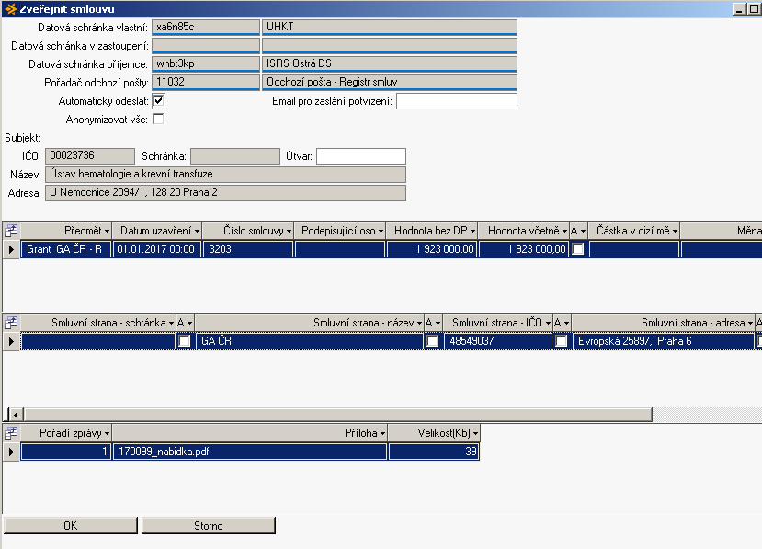
Helios vytvoří XML zprávu s metadaty a založí záznam v pořadači Odchozí pošta – Registr smluv.
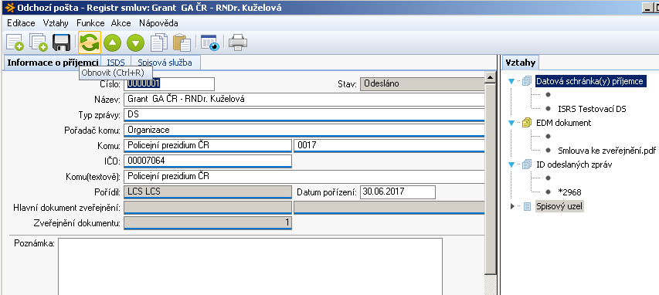
Registr smluv by měl zprávu zpracovat a smlouvu zveřejnit do 15 minut. Stažení odpovědní zprávy do Helios závisí na tom, kdy odpovědná osoba stáhne zprávy z datové schránky UHKT.
Po stažení odpovědní zprávy Helios zprávu uloží do pořadače Došlá pošta – Registr smluv a prováže navzájem záznamy Odchozí pošty a Došlé pošty. Tak se informace o zveřejnění dostane na zveřejněný záznam (záložka Zveřejnění dokumentu).
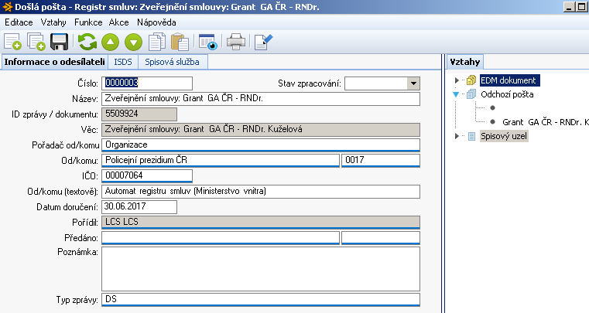

Funkce Zrušení zveřejnění
Může nastat situace, kdy byla smlouva, dodatek nebo objednávka zveřejněna omylem nebo chybně. Například mohl být do Registru smluv odeslán chybný dokument nebo bylo chybné některé metadato.
Zveřejnění smlouvy lze z Registru smluv stáhnout tak, že uživatel nad záznamem spustí funkci Zrušit zveřejnění. Funkci lze spustit jen nad záznamem, který má Stav zveřejnění = Zveřejněno.
Helios vytvoří zprávu pro Registr smluv a prostřednictvím Odchozí pošty ji předá do Datové schránky UHKT.
Registr smluv pro daný záznam odstraní metadata a všechny zveřejněné dokumenty. Prázdný záznam v Registru smluv zůstane zachován.

Funkce Aktualizace zveřejnění
V situaci, kdy je potřeba změnit některá metadata nebo poslat do Registru smluv další dokument, použije uživatel nad záznamem funkci Aktualizovat smlouvu.
Aktualizovat lze metadata Předmět smlouvy, Datu uzavření, Hodnota bez DPH, Hodnota včetně DPH, Smluvní strana.
Funkci lze spustit jen nad záznamem, který má Stav zveřejnění = Zveřejněno.
Helios vyvolá dialog jako při Zveřejnění a uživatel může upravit metadata. Po potvrzení OK zpráv odejde do Odchozí pošty – Registr smluv a odtud ji automat odešle pomocí Datové schránky UHKT do Registru smluv.
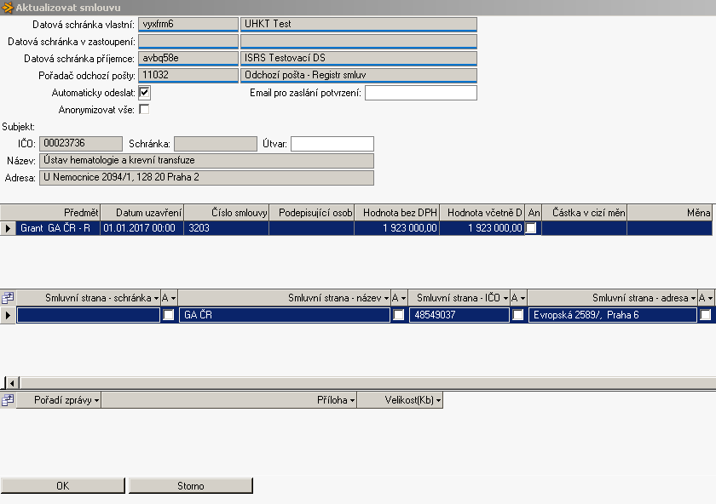
Registr smluv by měl zprávu zpracovat a smlouvu zveřejnit do 15 minut. Stažení odpovědní zprávy do Helios závisí na tom, kdy odpovědná osoba stáhne zprávy z datové schránky UHKT

Funkce pro připojení souboru z disku (dokumenty akceptace) pro objednávky ???

